Частное общеобразовательное учреждение «Школа-интернат №27 среднего общего образования ОАО «РЖД»

Технологическая карта урока
литературы

6 класс

Тема: «А.С. Пушкин «Зимнее утро». Единение природы и человека. Антитеза»

Разработала: Варфоломеева А. Г. ,
учитель русского языка и литературы

г. Облучье, 2019

Технологическая карта
Ф.И.О. учителя | Варфоломеева Алена Геннадьевна |  | 6 класс | УМК
Предмет | Литература |  |  | УМК: Литература . 6 класс. Учебник для образовательных учреждений в 2 ч./В.Я. Коровина, В.П. Журавлев, В.И. Коровин. - 12-е изд., перераб. -М: Просвещение, 2015
Тема урока | А.С. Пушкин «Зимнее утро». Единение природы и человека. Антитеза.
Тип урока | Учебное занятие обобщения и систематизации знаний и способов деятельности, введение нового материала.
Цели | дать представление о любимых уголках природы А. С. Пушкина как источниках творческого вдохновения поэта; выразительно читать и анализировать стихотворение; развивать умение размышлять и оформлять свои мысли в связную, последовательную речь; воспитывать любовь к родной природе, к русской земле
Планируемые образовательные результаты
Предметные |  | Метапредметные |  |  | Личностные
Научиться анализировать текст стихотворения |  | Познавательные: уметь извлекать необходимую информацию из прослушанного или прочитанного текста.  Регулятивные: уметь анализировать стихотворный текст.  Коммуникативные: уметь читать вслух и понимать прочитанное. |  |  | Формирование навыков самоанализа и самоконтроля, готовности и способности вести диалог с другими людьми и достигать в нём взаимопонимания
Основные понятия, изучаемые на уроке |  | Эпитет, олицетворение, метафора, антитеза

Этапы урока | Виды работы, формы, методы, приемы. | Содержание педагогического взаимодействия |  | Формируемые УУД
 |  | Деятельность учителя | Деятельность обучающихся | личностные | Коммуникативные | регулятивные | познавательные
1. Мотивация к учебной деятельности  1мин. | Словесное приветствие. | Добрый день, ребята.  Проверь, дружок,  Готов ли ты начать урок?  Все ль на месте?  Все ль в порядке?  Книжка, ручка и тетрадка?  Проверили ? Садитесь.  С усердием трудитесь. | Проверяют готовность к уроку, приветствуют учителя. | самоопределение | Планирование учебного сотрудничества с учителем и сверстниками, слушание учителя | Самоконтроль, организация своей учебной деятельности | Формирование положительной мотивации
2. Эмоциональный настрой, введение в тему.  2 мин | Беседа, | 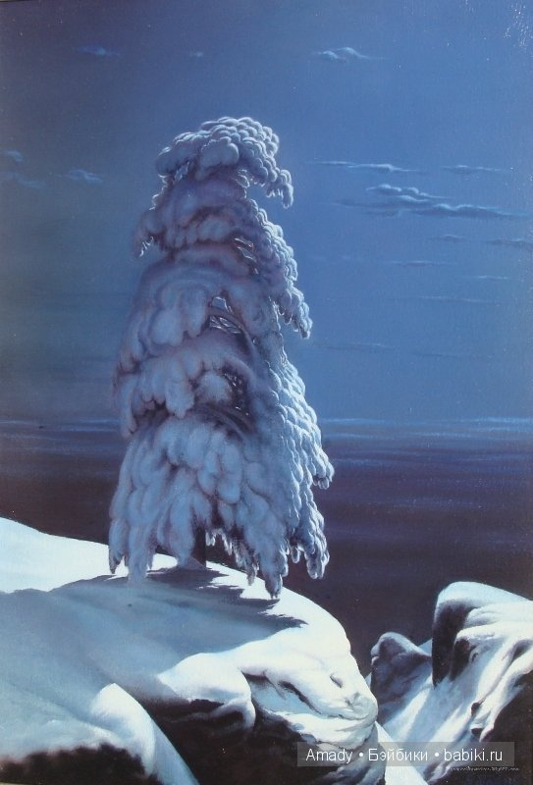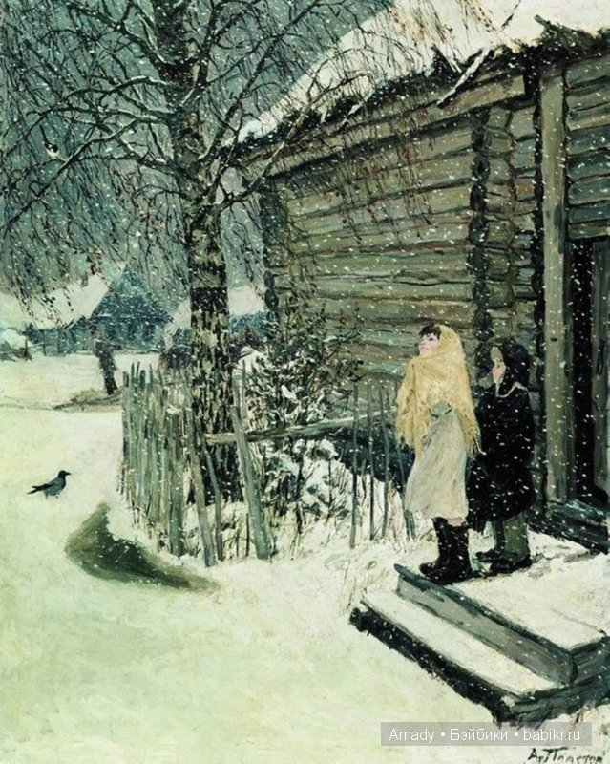Ребята, посмотрите на экран. (см. Приложение 1  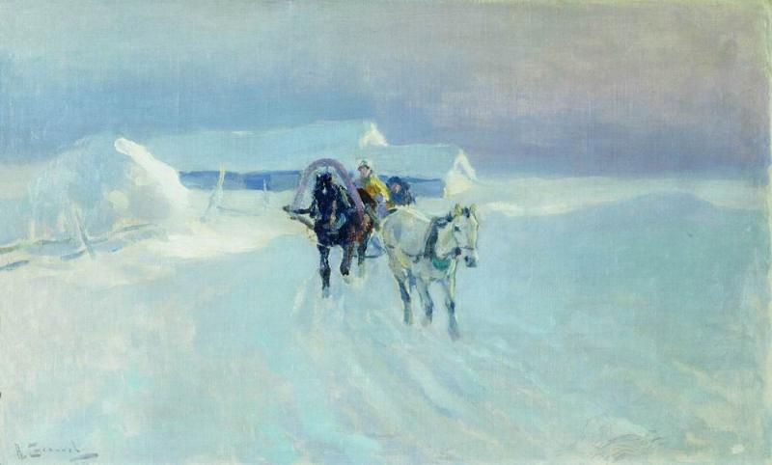  -Что изображено на картинах известных русских художников? (Зима, отдых людей зимой).  -А что вам нравится зимой?  Как вы думаете, о чем мы будем говорить на уроке? (о зиме) | Просматривают слайды с изображением репродукций картин известных художников, отвечают на вопросы. | Самоорганизация | Сотрудничество с учителем и сверстниками | Организация своей учебной деятельности, контроль правильности ответов учащихся | Построение логической цепи рассуждений
3.Проверка домашнего задания 5 мин | Беседа, устное словесное рисование. | — А теперь представьте себе, что вы проснулись зимним утром и увидели, что вся комната залита ослепительным солнечным светом. Вы подбегаете к окну... Попробуйте рассказать, что вы там видите. Как выглядит снег, соседние дома, что видно вдали? Расскажите о том, какое настроение вызывает у вас эта картина. Можно использовать материал домашнего задания, где вам нужно было подобрать эпитеты, метафоры, сравнения, помогающие описать ваше утро.  Ребята, к этой работе мы еще вернемся и послушаем других ребят! А пока давайте посмотрим, каким рисует зимнее утро известный русский поэт А. С. Пушкин.  Давайте запишем тему урока А.С. Пушкин «Зимнее утро». Единение природы и человека. Антитеза. | Рассказывают, воображают, приводят свои примеры | организация своей учебной деятельности | Сотрудничество с учителем и сверстниками | Формируем умение контролировать процесс и результаты УД. | Узнают информацию от своих одноклассников, анализируют ее
4.Постановка целей и задач урока 1 мин | беседа | - Подумаем и поставим цели урока. | Отвечают на вопросы учителя.  Формулируют задачи. | самоопределение | Сотрудничество с учителем и сверстниками | постановка учебной задачи на основе соотнесения того, что уже известно и усвоено учащимся, и того, что еще неизвестно | Построение логической цепи рассуждений
5. Работа по теме урока 19 мин  Физкультминутка 3 мин | Индивидуальное сообщение,  беседа, анализ стихотворения.  Знакомство с новым приемом «антитеза»  Исследовательская работа «Художественные средства» | Но прежде чем начнем знакомиться с произведением, давайте узнаем историю создания стихотворения «Зимнее утро»  1)Выступление ученика. (см. приложение 2)  2) Учитель проводит словарную работу:  - как понимаете значение слов и выражений: нега, взоры, лежанка, предадимся бегу коня, северной Авроры.  (слова выписаны на доске)  Учитель помогает определить точное значение для понимания стиха.  3) выразительное чтение стихотворения учителем.  - Ребята, какое впечатление на вас произвело это стихотворение? -Каково настроение этого стихотворения?  -Какова идея стихотворения? (единение природы и человека)  - Ребята, стихотворение построено на антитезе. О том, что это такое подробнее расскажут ваши одноклассники. (выступление учеников: определение понятия, примеры, роль в произведении. Запись понятия в тетрадь).(см. Приложение 3).  - Найдите примеры антитезы в стихотворении (мороз-солнце; дремлешь-проснись, блестит-чернеет и т.д.)  -Для чего поэт использует этот прием?  -Ребята, антитеза еще бывает и композиционной! (учитель рассказывает о таком виде антитезы)  -Дети, посмотрите на «кривую настроения» этого стихотворения.  любовь, любование нега  бодрость тревога,  грусть  - Скажите, почему поэт композиционно расположил «мрачную картину» не в начале стихотворения?  -Итак, каким поэт рисует нам зимнее утро? А вечернюю вьюгу? А природу? (зачитывают строчки из стихотворения)  -А какие художественные средства помогают Пушкину так просто, задушевно рассказать о морозном зимнем утре, о настроении, которые появляются в душе поэта?  Каждая из пяти групп анализирует по одной строфе и заполняет таблицу (образец 1 строфа)  Образная система эпитеты метафоры сравнение настроение  Обра природы Мороз, солнце, день чудесный Чудесный, прелестный Сомкнуты негой взоры, северная Аврора радостное  Образ человека Дремлешь, друг прелестный, красавица  -Ребята, представим свои работы.  - Какую роль играют данные художественные средства? (помогают поэту выразить восторг, нарисовать картины утра, природы).  -Какие эпитеты вам помогли описать зимнее утро! (проверка домашнего задания 2 часть).  -Зачитайте строчки стихотворения, где, по-вашему, наблюдается единение человека и природы («На мутном небе мгла носилась» - «и ты печальная сидела»; « открой сомкнуты негой взоры….) | Слушают стихотворение.  Анализируют с учителем стихотворение.  Работают с учебником.  бодрость  Проводят исследовательскую работу в группах.  Представляют свою работу. | организация своей учебной деятельности | Формируем умение работать в группе;  Формируем умение строить речевое высказывание в соответствии с поставленными задачами.  Находить примеры в стихотворении. | Формируем умение принимать, сохранять цели и следовать им в УД.  Формируем умение контролировать процесс и результаты УД. | Формируем умение извлекать информацию из текста, из выступлений учителя и одноклассников.
Закрепление 10 мин | Выразительное чтение с вдохновением | Дети читают выразительно стихотворение с учетом полученных знаний | Выразительно читают стихотворение. | Самоорганизация | Сотрудничество с учителем и сверстниками | организация своей учебной деятельности | Учатся выразительно читать стихотворение
Подведение итогов. Рефлексия. 3 мин | беседа | -Каким вы увидели зимнее утро А. С. Пушкина?  -Какие художественные средства помогли автору написать картины природы?  Закончите предложение:  - пейзаж А.С. Пушкина – это гимн родной природе, потому что…  -Ребята, у вас на партах лежат листочки с изображением ясного зимнего утра и вечерней вьюги. Если у вас хорошее настроение, вы поняли материал урока, поставленные цели были достигнуты, то поднимите картинку зимнего утра. Если нет, то вьюги.  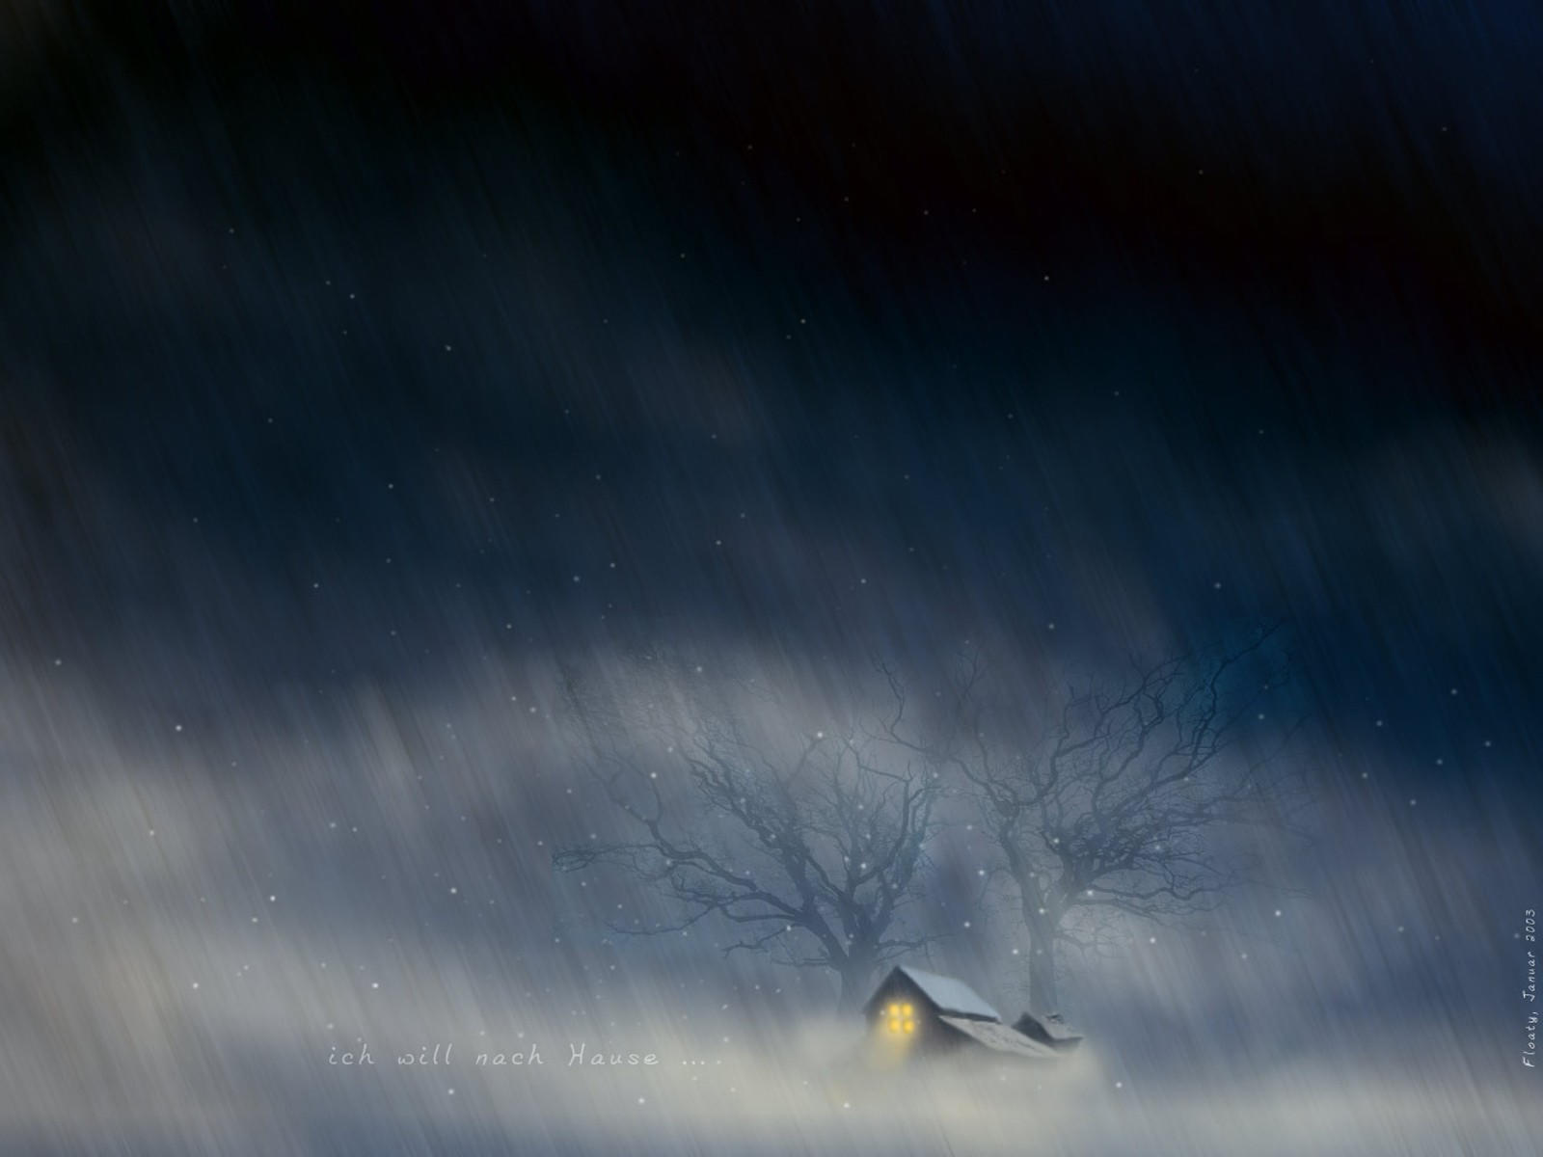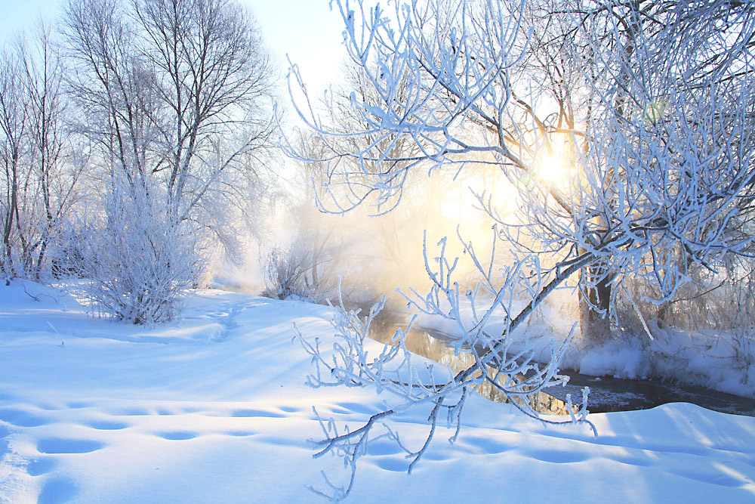  Озвучивает оценки за урок | Отвечают на вопросы, анализируют свою деятельность на уроке, достижение поставленных целей.  Определяют своё настроение | понимают, в чем значение литературы для человека | умение с достаточной полнотой и точностью выражать свои мысли; | Осуществлять итоговый контроль по результату;  Уметь оценивать свою деятельность;  Способность к рефлексии. | рефлексия;
Домашнее задание 1мин | Объясняет домашнее задание | Выучить наизусть стихотворение «Зимнее утро» | Слушают и записывают |  |  |  | умение делать выбор и обосновывать его.

